**Вероятность и статистика, 7 класс (БАЗОВЫЙ)**

**Банк заданий для подготовки к промежуточной аттестации**

1. Рейтинговое агентство проводило опрос среди телезрителей «Какой телеканал Вам больше нравится?» На диаграмме показаны рейтинги семи телевизионных каналов (в баллах) по результатам опроса. Определите какой канал получил наименьшее число голосов по результатам опроса.



1. На диаграмме представлены данные о количестве посетителей шашечного клуба за неделю. По вертикали указано количество посетителей. Сколько человек посетило клуб с четверга по субботу?

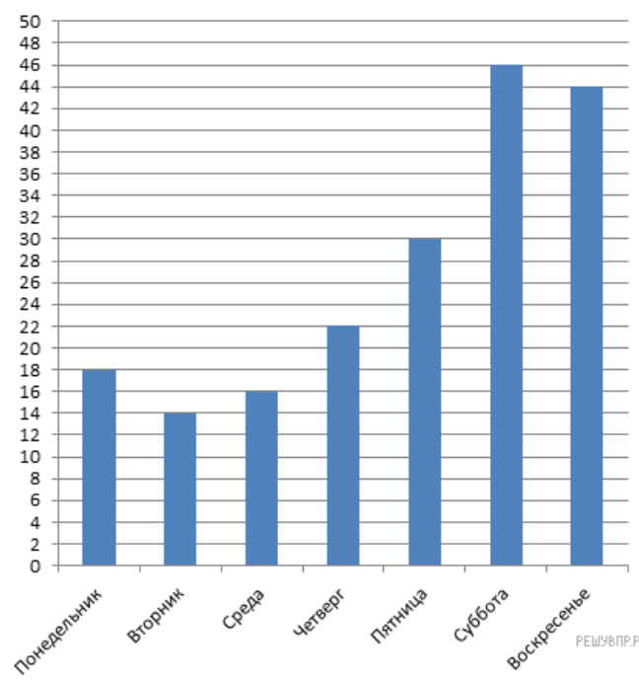

1. На диаграмме показаны виды кровли домов жителей поселка. По вертикальной оси указано количество домов. Сколько домов в данном поселке? 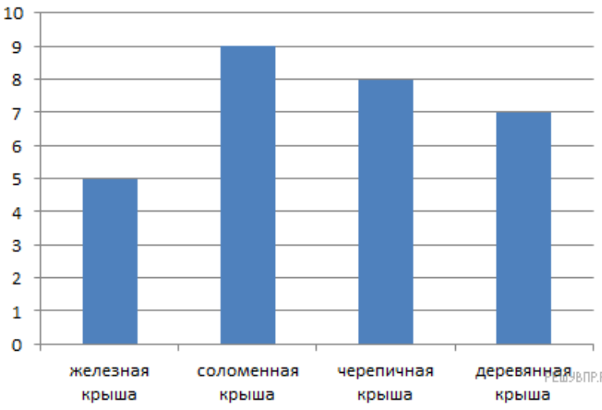
2. На диаграмме показаны баллы, которые набрали участники олимпиады по начертательной геометрии. По вертикальной оси указано число участников. Сколько человек принимало участие в олимпиаде? 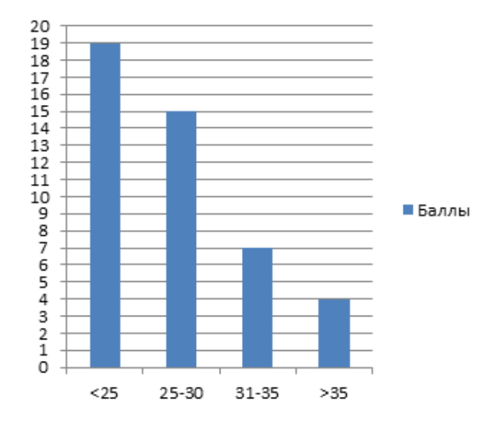
3. На диаграмме представлены данные по погоде в Санкт-Петербурге в июле. По вертикальной оси указано количество дней. Сколько июльских дней в Санкт-Петербурге не было осадков? 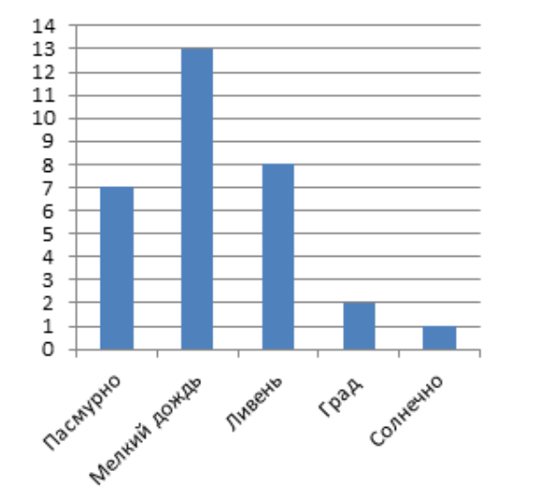
4. На диаграмме представлены данные о количестве посетителей шахматного клуба за неделю. По вертикали указано количество посетителей. Сколько человек посетило клуб в будние дни?

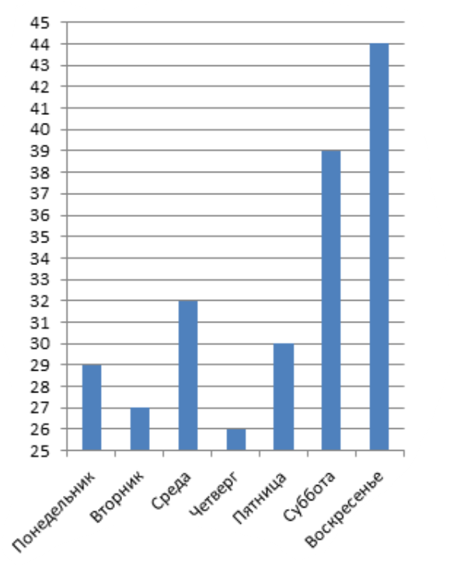

1. На диаграмме показано содержание питательных веществ в пирожках с капустой. К прочему относятся вода, витамины и минеральные вещества.

Определите по диаграмме, сколько примерно граммов жиров содержится в двух пирожках с капустой, масса каждого из которых равна 100 г.

1. На диаграмме показано время выполнения домашней работы учеником 6 класса. По вертикали указано время в минутах. Сколько минут в среднем он тратит на выполнение домашнего задания по математике и истории вместе?
2. 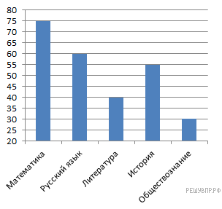
3. На диаграмме показано время, которые ребята тратят на дорогу от дома до школы. По вертикали указано время в минутах. Сколько в среднем тратят ребята на дорогу от дома до школы?
4. 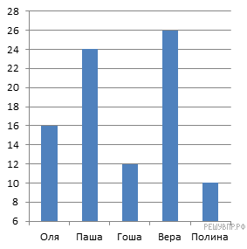

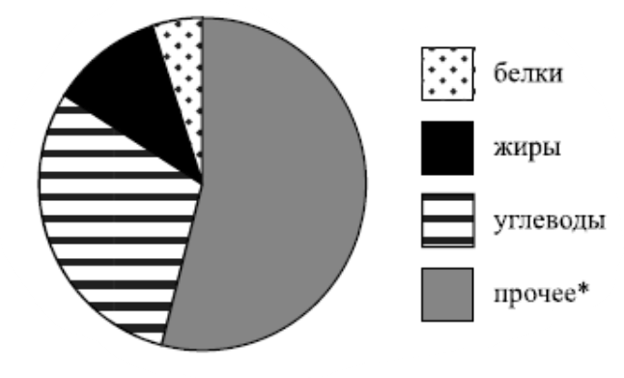

1. На диаграмме показано содержание питательных веществ в кокосовых цукатах. К прочему относятся вода, витамины и минеральные вещества.

Определите по диаграмме, сколько примерно граммов жиров содержится в 100 г кокосовых цукатов.

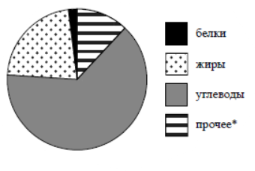

1. На диаграмме представлена информация о товарах, проданных за месяц в цветочном магазине. Всего за месяц в магазине было продано 2000 единиц товара. Определите по диаграмме, сколько примерно было продано букетов.

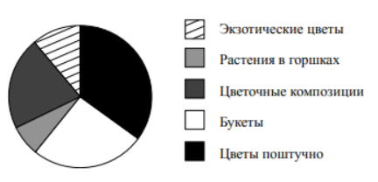

1. На диаграмме представлена информация о товарах, проданных за месяц в цветочном магазине. Всего за месяц в магазине было продано 3000 единиц товара. Определите по диаграмме, сколько примерно было продано букетов.

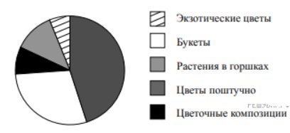

1. Завуч подвёл итоги контрольной работы по математике в девятых классах. Результаты представлены на диаграмме. Определите по диаграмме, сколько примерно учеников получили отметку «3» по итогам контрольной работы, если всего в школе 100 девятиклассников.

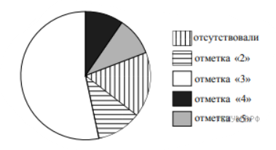

1. На диаграмме показано содержание питательных веществ в сушёных белых грибах. *к прочему относятся вода, витамины и минеральные вещества.* Определите по диаграмме, сколько примерно граммов белков содержится в 100 г сушёных белых грибов.

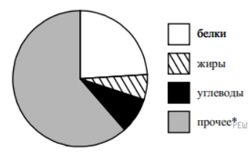

13. На диаграмме показано содержание питательных веществ в овсяном печенье.

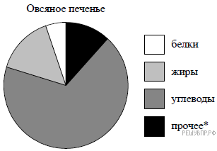

*К прочему относятся вода, витамины и минеральные вещества.

Определите по диаграмме, сколько примерно жиров содержится в 100 г овсяного печенья. *В ответе запишите целое число.*

14. На диаграмме представлен отчет о тратах семьи за прошедший месяц. По данным диаграммы, определите, сколько денег потратила семья на развлечения, если известно, что на одежду было истрачено 9750 рублей?

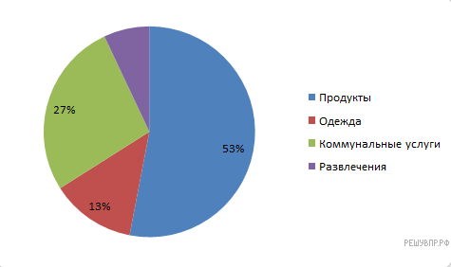

1. В таблице указано количество проданных порций мороженого (в тыс. штук) в летние и осенние месяцы за три года (по данным компании-производителя).
2. Вычислите медиану данных за все летние месяцы.
3. Вычислите медиану данных за все осенние месяцы.

|  |  |  |  |
| --- | --- | --- | --- |
|  | 2006 | 2007 | 2008 |
| Июнь | 802 | 822 | 843 |
| Июль | 817 | 899 | 915 |
| Август | 507 | 558 | 543 |
| Сентябрь | 450 | 495 | 500 |
| Октябрь | 225 | 248 | 254 |
| Ноябрь | 211 | 374 | 411 |

1. В таблице указано количество проданных порций мороженого (в тыс. штук) в летние и осенние месяцы за три года (по данным компании-производителя).
2. Вычислите медиану данных за все летние месяцы.
3. Вычислите медиану данных за все осенние месяцы.

|  |  |  |  |
| --- | --- | --- | --- |
|  | 2006 | 2007 | 2008 |
| Июнь | 482 | 482 | 942 |
| Июль | 910 | 965 | 384 |
| Август | 986 | 248 | 888 |
| Сентябрь | 278 | 266 | 765 |
| Октябрь | 572 | 682 | 711 |
| Ноябрь | 803 | 910 | 867 |

1. В таблице указано количество проданных порций мороженого (в тыс. штук) в летние и осенние месяцы за три года (по данным компании-производителя).
2. Вычислите медиану данных за все летние месяцы.
3. Вычислите медиану данных за все осенние месяцы.

|  |  |  |  |
| --- | --- | --- | --- |
|  | 2006 | 2007 | 2008 |
| Июнь | 924 | 933 | 448 |
| Июль | 254 | 880 | 594 |
| Август | 715 | 805 | 418 |
| Сентябрь | 323 | 910 | 485 |
| Октябрь | 648 | 766 | 562 |
| Ноябрь | 938 | 835 | 493 |

1. В таблице указано количество проданных порций кофе (в тыс. штук) в зимние и весенние месяцы за три года (по данным компании-производителя).
2. Вычислите медиану данных за все зимние месяцы.
3. Вычислите медиану данных за все весенние месяцы.

|  |  |  |  |
| --- | --- | --- | --- |
|  | 2006 | 2007 | 2008 |
| Декабрь | 743 | 411 | 445 |
| Январь | 658 | 512 | 594 |
| Февраль | 690 | 665 | 410 |
| Март | 416 | 429 | 474 |
| Апрель | 417 | 970 | 368 |
| Май | 904 | 214 | 671 |

1. В таблице указано количество проданных порций кофе (в тыс. штук) в зимние и весенние месяцы за три года (по данным компании-производителя).
2. Вычислите медиану данных за все зимние месяцы.
3. Вычислите медиану данных за все весенние месяцы.

|  |  |  |  |
| --- | --- | --- | --- |
|  | 2006 | 2007 | 2008 |
| Декабрь | 708 | 238 | 263 |
| Январь | 599 | 742 | 895 |
| Февраль | 397 | 742 | 791 |
| Март | 534 | 494 | 688 |
| Апрель | 321 | 614 | 440 |
| Май | 874 | 301 | 913 |

1. В таблице указано количество проданных порций кофе (в тыс. штук) в зимние и весенние месяцы за три года (по данным компании-производителя).
2. Вычислите медиану данных за все зимние месяцы.
3. Вычислите медиану данных за все весенние месяцы.

|  |  |  |  |
| --- | --- | --- | --- |
|  | 2006 | 2007 | 2008 |
| Декабрь | 241 | 248 | 821 |
| Январь | 871 | 335 | 384 |
| Февраль | 676 | 440 | 905 |
| Март | 310 | 832 | 627 |
| Апрель | 457 | 504 | 903 |
| Май | 967 | 660 | 929 |

1. В лаборатории производится анализ крови. Содержание сахара в крови вычисляется как среднее арифметическое результатов нескольких измерений.

Таблица содержит результаты пяти измерений содержания сахара (г/л) в одной пробе крови взрослого пациента.

|  |  |  |  |  |  |
| --- | --- | --- | --- | --- | --- |
| Номер измерения | 1 | 2 | 3 | 4 | 5 |
| Содержание сахара (г/л) | 120 | 180 | 110 | 90 | 100 |

* 1. Найдите среднее арифметическое результатов измерений;
  2. Найдите дисперсию результатов измерений.

1. В лаборатории производится анализ крови. Содержание сахара в крови вычисляется как среднее арифметическое результатов нескольких измерений.

Таблица содержит результаты пяти измерений содержания сахара (г/л) в одной пробе крови взрослого пациента.

|  |  |  |  |  |  |
| --- | --- | --- | --- | --- | --- |
| Номер измерения | 1 | 2 | 3 | 4 | 5 |
| Содержание сахара (г/л) | 130 | 150 | 160 | 90 | 140 |

1. Найдите среднее арифметическое результатов измерений;
2. Найдите дисперсию результатов измерений.
3. В лаборатории производится анализ крови. Содержание сахара в крови вычисляется как среднее арифметическое результатов нескольких измерений.

Таблица содержит результаты пяти измерений содержания сахара (г/л) в одной пробе крови взрослого пациента.

|  |  |  |  |  |  |
| --- | --- | --- | --- | --- | --- |
| Номер измерения | 1 | 2 | 3 | 4 | 5 |
| Содержание сахара (г/л) | 140 | 120 | 90 | 150 | 170 |

1. Найдите среднее арифметическое результатов измерений;
2. Найдите дисперсию результатов измерений.
3. В лаборатории производится анализ крови. Содержание сахара в крови вычисляется как среднее арифметическое результатов нескольких измерений.

Таблица содержит результаты пяти измерений содержания сахара (г/л) в одной пробе крови взрослого пациента.

|  |  |  |  |  |  |
| --- | --- | --- | --- | --- | --- |
| Номер измерения | 1 | 2 | 3 | 4 | 5 |
| Содержание сахара (г/л) | 100 | 130 | 150 | 90 | 140 |

1. Найдите среднее арифметическое результатов измерений;
2. Найдите дисперсию результатов измерений.
3. В лаборатории производится анализ крови. Содержание сахара в крови вычисляется как среднее арифметическое результатов нескольких измерений.

Таблица содержит результаты пяти измерений содержания сахара (г/л) в одной пробе крови взрослого пациента.

|  |  |  |  |  |  |
| --- | --- | --- | --- | --- | --- |
| Номер измерения | 1 | 2 | 3 | 4 | 5 |
| Содержание сахара (г/л) | 120 | 100 | 170 | 90 | 150 |

1. Найдите среднее арифметическое результатов измерений;
2. Найдите дисперсию результатов измерений.
3. В лаборатории производится анализ крови. Содержание сахара в крови вычисляется как среднее арифметическое результатов нескольких измерений.

Таблица содержит результаты пяти измерений содержания сахара (г/л) в одной пробе крови взрослого пациента.

|  |  |  |  |  |  |
| --- | --- | --- | --- | --- | --- |
| Номер измерения | 1 | 2 | 3 | 4 | 5 |
| Содержание сахара (г/л) | 100 | 170 | 130 | 160 | 110 |

1. Найдите среднее арифметическое результатов измерений;
2. Найдите дисперсию результатов измерений.
3. В школе два седьмых класса. В первом 30 учеников, и их средний рост равен 163 см. Во втором – 20 учеников, их средний рост равен 158 см.

Найдите средний рост всех восьмиклассников школы.

1. В школе два восьмых класса. В первом 30 учеников, и их средний рост равен 164 см. Во втором – 20 учеников, их средний рост равен 159 см.

Найдите средний рост всех восьмиклассников школы.

1. В школе два восьмых класса. В первом 30 учеников, и их средний рост равен 165 см. Во втором – 20 учеников, их средний рост равен 160 см.

Найдите средний рост всех восьмиклассников школы.

1. В школе два восьмых класса. В первом 30 учеников, и их средний рост равен 161 см. Во втором – 20 учеников, их средний рост равен 156 см.

Найдите средний рост всех восьмиклассников школы.

1. В школе два восьмых класса. В первом 30 учеников, и их средний рост равен 160 см. Во втором – 20 учеников, их средний рост равен 155 см.

Найдите средний рост всех восьмиклассников школы.

1. В школе два восьмых класса. В первом 30 учеников, и их средний рост равен 159 см. Во втором – 20 учеников, их средний рост равен 154 см.

Найдите средний рост всех восьмиклассников школы.

33. В школе два пятых класса. В первом 30 учеников, и их средний рост равен 155 см. Во втором – 20 учеников, их средний рост равен 152 см.

Найдите средний рост всех пятиклассников.